Тема: “Безнең кунаклар”- “Наши гости”

Активное слово: Хорошо - әйбәт.
Речевой образец: Как дела?- хәлләр ничек?
Игровая ситуация: “Хәлләр ничек?”- “Как дела?”

Родитель: Акбай и Мияу очень вежливые. При встрече они здороваются и друг у друга спрашивают «Как дела?» “Хәлләр ничек?”.
А как ты поздороваешься и спросишь как дела? По - татарски?
Ребёнок: Исәнме,әни! (Здравствуй, мама!)
Родитель: Исәнме, Коля, Оля. (Здравствуй, Коля, Оля)
Ребёнок: Әни, хәлләр ничек? (Мама, как дела?)
Родитель: Әйбәт. Коля, Оля, хәлләр ничек? (Хорошо.Коля,Оля, как дела?)
Ребёнок: Әйбәт.(Хорошо)

Пальчиковая игра: “Семья”- “Гаилә”.
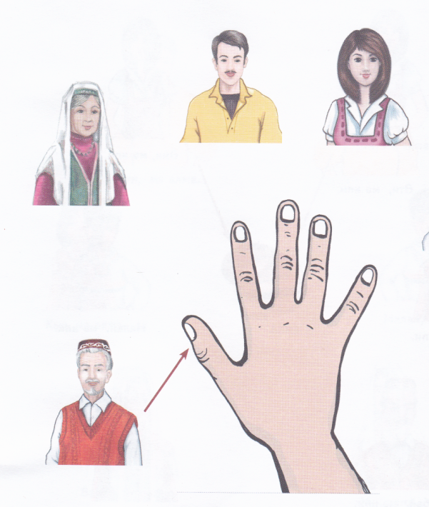
Бу бармак бабай, (Этот пальчик дедушка)
Бу бармак әби,(Этот пальчик бабушка)
Бу бармак әти, (Этот пальчик папа)
Бу бармак әни,(Этот пальчик мама)
Бу бармак малай (на правой руке).
(Этот пальчик мальчик)
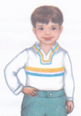

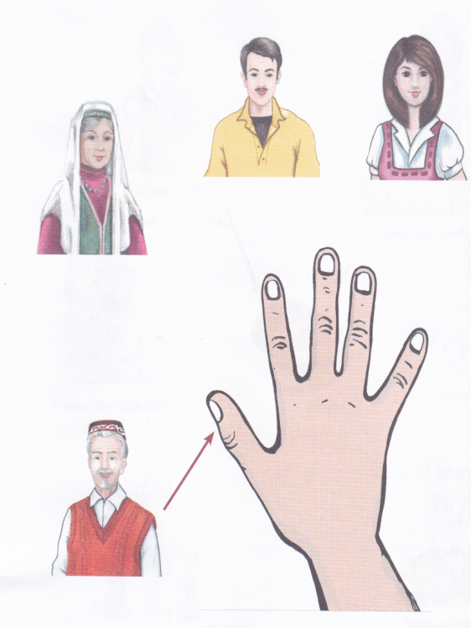

Бу бармак бабай,
Бу бармак әби,
Бу бармак әти,
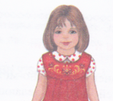
Бу бармак әни
Бу бармак кыз (на левой руке).

Тема: “Гостинец от бабушки”- “Әби күчтәнәче”
Активное слово: Хлеб - ипи

Игровая ситуация: “Гостинец от бабушки - “Әби күчтәнәче”.

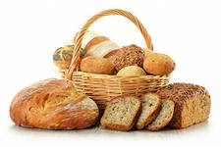
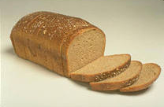

Родитель ребёнку: Бабушка принесла гостинец. Попробуй угадать по картинке, что это?
Ребёнок: хлеб- ипи.
Родитель: А давай угостим Мияу и Акбая хлебом.
Ребёнок : Мияу, мә ипи.
Мияу: Рәхмәт.

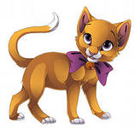

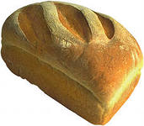


Задание с картинкой: “Угости хлебом” . ( )

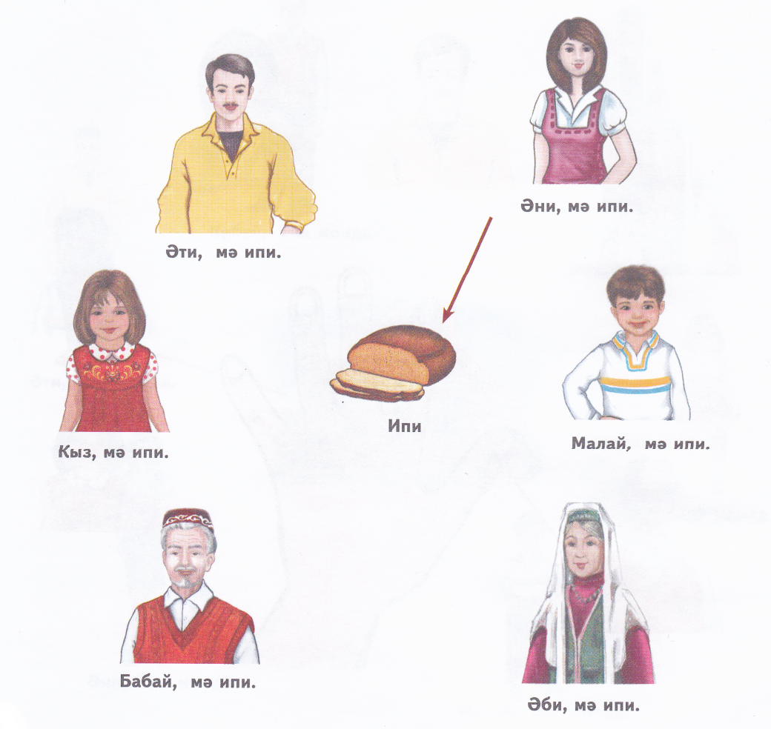

Тема : “Гостинец от дедушки”- “Бабай күчтәнәче”.
Активное слово: Яблоко- алма.
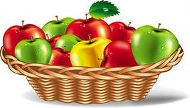
Родитель ребёнку: Дедушка принёс гостинец. Попробуй угадать по картинке, что это?
Ребёнок: Яблоко- алма.

Родитель:А давай угостим Мияу и Акбая яблоком:
Ребёнок: Мияу, мә алма. (Мияу, на яблоко)
Мияу: Рәхмәт. (Спасибо)
Ребёнок: Акбай, мә алма.
Акбай: Рәхмәт.
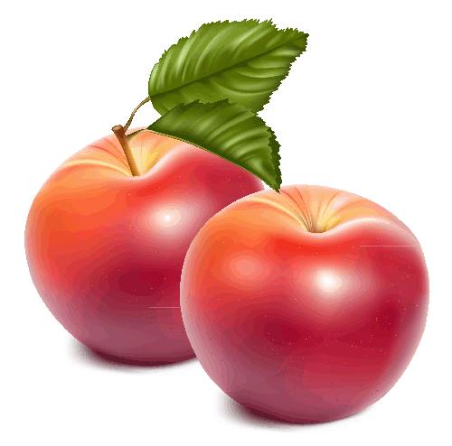

Задание с картинкой: “Угости яблоком” ( )

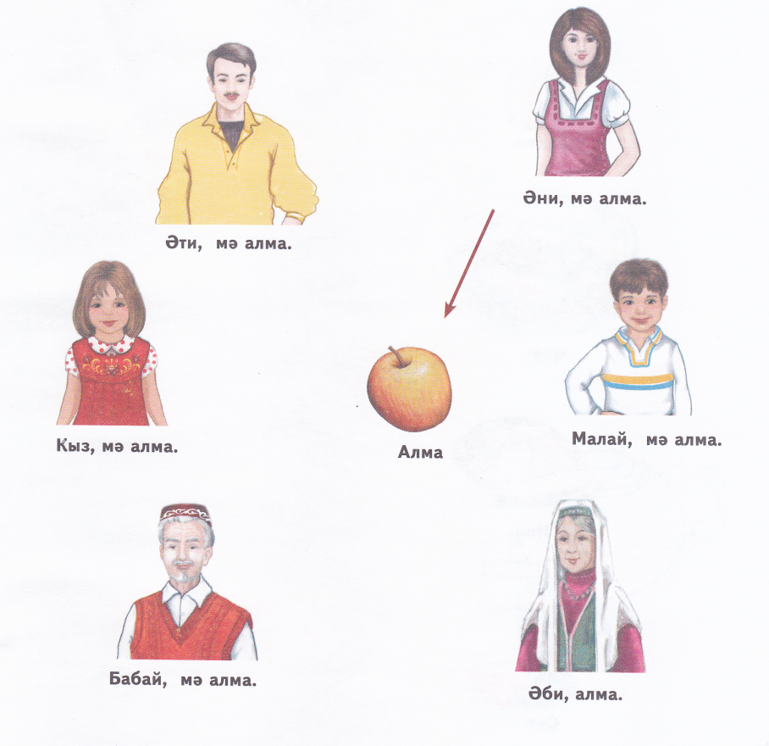

Тема: “Молоко, чай” - “ Сөт, чәй”.
Активные слова: Чай - чәй, молоко-сөт.

Игровая ситуация:
“Акбай и Мияу пьют чай и молоко”- “Акбай белән Мияу чәй, сөт эчәләр”.

Родитель: Наши друзья Акбай и Мияу принесли какие- то продукты. Коля, Оля, скажи пожалуйста, что они принесли?

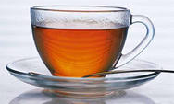
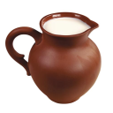

Задание с картинкой: “Найди пару”- “Парын тап” . ( )
Найдите пару и проведите стрелкой.

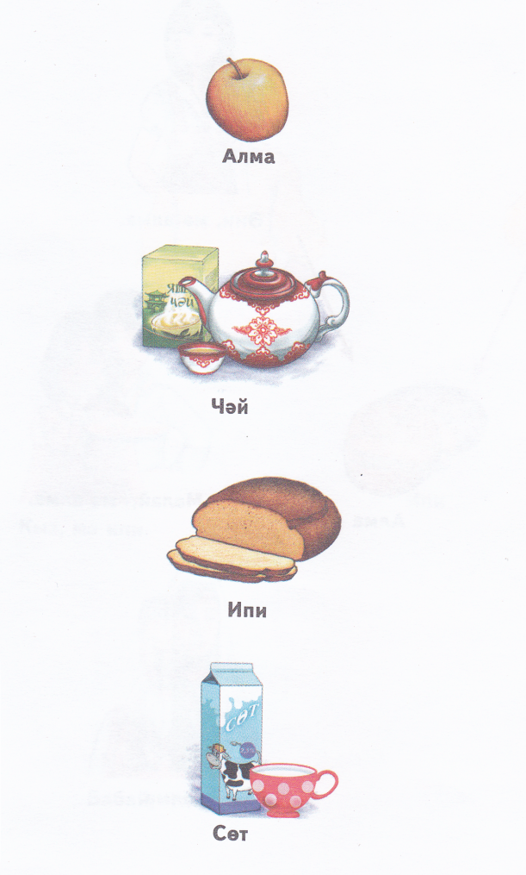

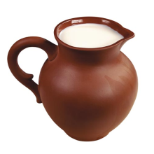

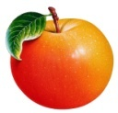

Тема: “Угости друга”- “Дустыңны сыйла”.
Активные слова: мә - на, спасибо - рәхмәт.

Родитель: На картинке Акбай и Мияу угощают друг друга. Давай вспомним как они угостят друг друга?

Акбай: Мияу, мә сөт. (Мияу, на молоко)
Мияу: Акбай, мә ипи.(Акбай, на хлеб)
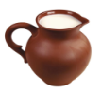

Родитель: Акбай и Мияу друг друга угостили. А что они забыли сказать за угощение?
Ребёнок: Спасибо.
Родитель: Правильно, “Спасибо” – “Рәхмәт”.
Игровая ситуация:
“Акбай и Мияу угощают детей чаем и молоком” “Акбай һәм Мияу балаларны чәй, сөт белән сыйлыйлар”.
Родитель: Наши друзья Акбай и Мияу хотят вас угостить. Они приглашают вас в гости.
Мияу: Оля, мә чәй (алма, ипи, сөт).
Оля: Рәхмәт.
Акбай: Коля, мә ипи.
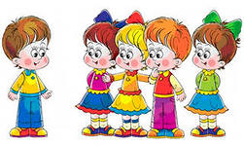
Коля: Рәхмәт.

